教務處
1.【週三研習】
(1)04/09職業安全衛生研習(總務處)
(2)04/16學生評量週教師教學提升策略研修
2.【教務重要訊息】
(1)連假過後請密切進入期中紙筆評量複習週，請各科教師協助指導學生最後複習，另有關評量命題部分亦請出題教師配合繳交相關資料外，命題範圍亦可同學年共議決後進行滾動式修正。
(2)4/15(二）、4/16(三)紙筆評量、4/18（五）調整後第一節高年級成語測驗。
教學組：
1.本週4/9(三)母語日活動為早自修播放「《魔法小廚師》客語版 EP02 #勝利蛋糕」，再麻煩各班導師當天早自修時上https://sites.google.com/kses.tn.edu.tw/nativeday利用教室視聽設備撥放給學生瀏覽(屆時大群組會同步更新連結)，參加團隊無法收看的學生可回家利用網址連結瀏覽觀看。
2.113(2)第1次定期紙筆測驗科目、時間，如下表：(如有學年欲調整測驗時間者，請於4/10(四)中午12:00前告知，逾期不受理更改)
4/15【星期二】 |  |  | 4/16【星期三】
低年級 | 中年級 | 高年級 | 低年級 | 中年級 | 高年級
8：40~9：20  國語 | 8：30~9：20  國語 | 8：20~9：20  國語(五年級)  8：30~9：20  國語(六年級) | 8：40~9：20  數學 | 8：20~9：20  數學 | 8：10~9：20  數學(五年級)  8：20~9：20  數學(六年級)
 | 9：30~10：10  英語 | 9：30~10：10  英語 |  | 9：30~10：10  自然 | 9:30~10:20  自然(五年級)  9:30~10:10  自然(六年級)
 | 10：30~11：10  社會 | 10：30~11：10  社會

監考說明：
(1)4/15(二)國語及4/16(三)數學的考試時間均有提前情形，請各級任導師先到監考班級監考，待8：40該節任課老師到場交接監考後再離開。
(2)測驗監考老師順序為任課班級往前1班【如本節任教605老師 請至604監考，科任亦然】。因考試鐘聲與平日上課時間些許差異，請各任課(監考)老師注意並準時前往交接監考，請勿私自調班或脫班。
(3)科任、級任老師請於4/25(五)前完成成績輸入，提前預告以方便老師事先整理授課學生平時的成績資料。
3.校內語文及數學競賽網路報名時間為4/1(一)-4/11(五)開放報名，請三四五年級各班注意報名時間並在成績系統報名。
課研組：
1.【議題】依照課程計畫C3-2崑山國小法定教育議題課程實施時間檢核表
https://reurl.cc/ZyAdDl
第10~12週崑山活力GO議題課程，主題為【家庭教育】
相關教材已放在【功能選單】-【重大議題上傳】之「07_家庭（含家暴防制）教育」資料夾供教師上課使用。
https://drive.google.com/drive/folders/1JsahKBS9DMr5_SO565uTufFPAfx5OOT2?usp=drive_link
※教材若是網頁連結，請老師點右鍵，下載到桌面即可連結。
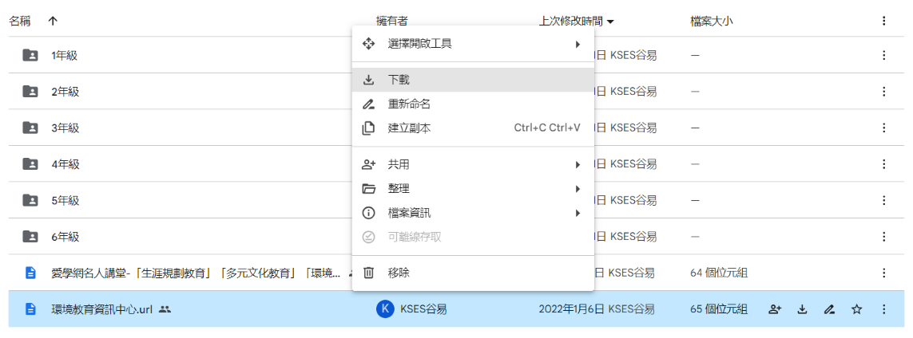
2.【學習扶助】https://exam.tcte.edu.tw/tbt_html/index.php?mod=index
(1)登入系統確認資料：請老師協助確認學習扶助科技化評量系統［學校代碼114776］的學生資料是否有誤，如有誤登或班級學生已鑑定通過，或獲得特教資源需結案者，請與課研組聯繫。局裡會定期查驗老師們使用次數，煩請任教國英數的教師及學習扶助授課教師多多利用
(2)測驗結果報告：了解學生作答情況，並協助加強指導
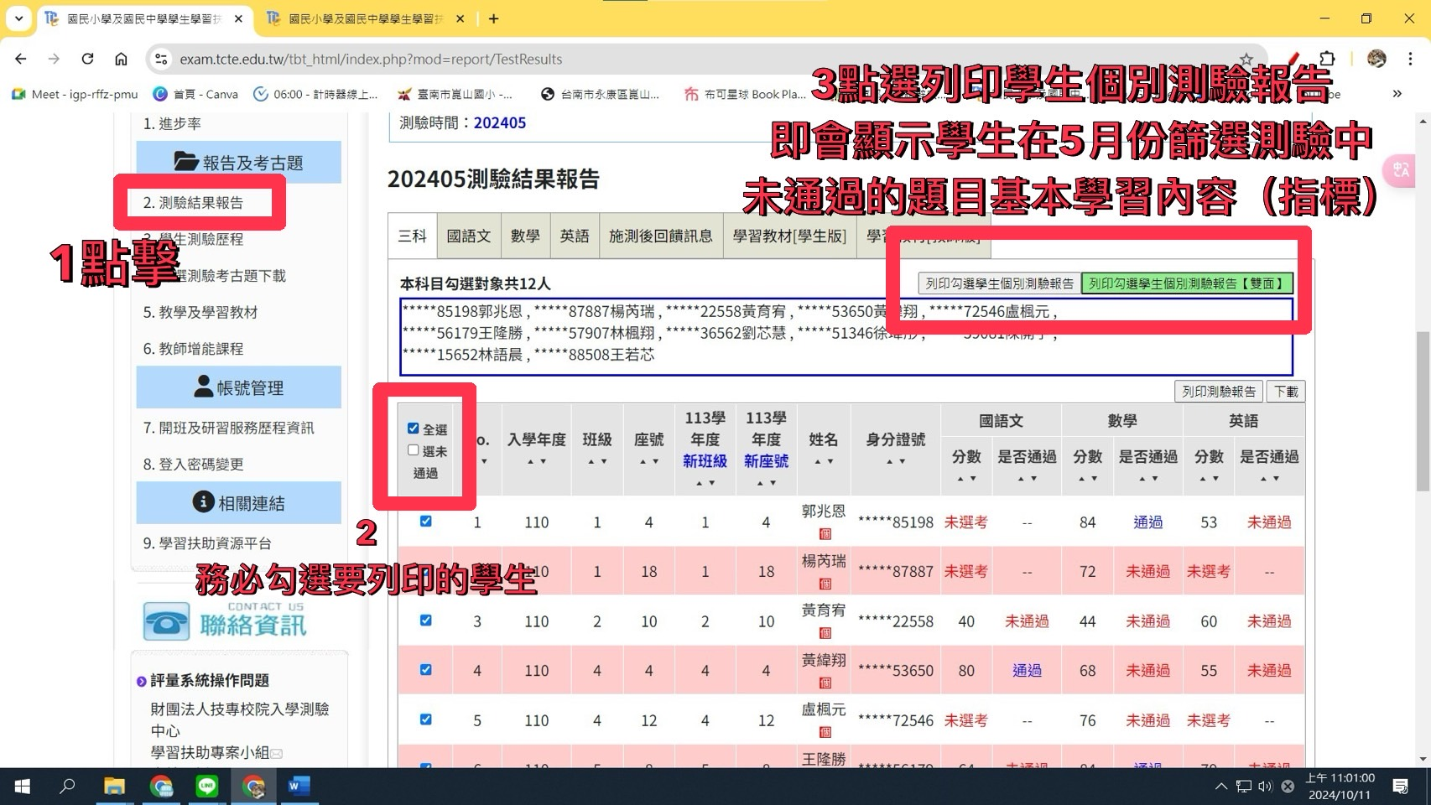
＊若老師一直無法登入，或登入後未顯示左邊功能列，即可能是密碼太久未更換的原因，可重設密碼或洽713課研組。
【因材網使用及均一匯入科技化評量說明】
113學年教育局要求新格式、學習扶助研習內容以及因材網相關登入說明，已放置在檔案下載區(不公開)－01_教務處－【學習扶助】專區，老師可自行參閱。
3.四月份活動
時間 | 主題 | 地點 | 說明
4/9 (三)科展初審結果出爐  4/26(六)科展複審 | 第65屆科學展覽
4/28(一)第2.3.5節  4/29(二)第2.3節  5/1(四)第2.3.5節  5/2(五) 第2.3節 | 四年級博愛國小  行動巡迴英語村 | 3F視聽教室 | 每班一節課  請四年級導師依安排的時間帶班級前往。
註設組:
1.4/9(三)8：00二樓會議室召開畢業生市長獎遴選會議，請審查委員(校長、處室主任、家長代表、教師會代表、六年級導師)事先詳閱公文計畫準時與會。
學務處：
生教組:
1.113-2第十週(4/7-4/11) 總導護: 青樺，導護: 家宜、蕙如、桂禎、主媛、貞君。
導護生6-7。導護一、二早上請主動支援請假志工。導護三、四、五請利用早自修或午休時間評分並維持全校秩序（如表現很好請把具體事實紀要寫下），另外放學時請提早到校門口，勿讓小朋友提前在隊伍抵達前出校門。導護期間如有請公假者再麻煩提前通知生教組，以便於安排機動組導護。
2.113-2第十一週(4/14-4/18) 總導護: 佳蓉，導護: 雅慧、錦鎮、文昭、咨誼、靖雅。
導護生6-8。
3.113-2第9週(3/31-4/2、4/25)整潔、秩序獎勵班級
整潔：104、105、203、207、303、404、502、504、607、609
秩序：107、110、201、206、306、408、503、508、602、606
衛生組:
1.【疫情通報】校園傳染病通報，A、B流感，腸病毒，登革熱，新冠...等，需校安通報，煩請老師務必撥打728、729向護理師通報，並班級消毒。
總務處:
1.4/9(三)下午2:00於二樓會議室，將舉行本學年度職業安全衛生研習，主題為預防職場霸凌，此為法定研習，請三年內未參與職安研習及新進人員務必要參與。
輔導室：
輔導組：
1.4/9(三)小太陽活動暫停一次，請老師協助注意學生動向。(預計4/30(三)恢復活動)
2.114年度生命教育-浪浪語錄創意圖卡校內徵選活動4/7(一)輔導室開始收件和抽獎，每班至多繳交5件作品，繳交時請把報名表貼在作品背面，因為有抽獎，請交件學生自己來抽，比較不會有爭議，感謝老師協助！(請留意A4規格作品才收件)
幼兒園：
1.幼兒園遷調作業相關期程
4/9(三) 9：00-12：00遷調作業彩排
4/9(三)下午廠商佈線
4/10(四)8：00積分審查作業場布
4/10(四)13：00積分審查作業

